С 1 января 2016 г. – изменения по контролю производства и реализации алкогольных напитков

- Сроки начала функционирования системы

Единая государственная автоматизированная информационная система в рознице в 2015 году представляет собой интегральную систему, позволяющую уполномоченным органам страны контролировать производство и реализацию алкогольных напитков.
В соответствии с законом № 171-ФЗ, торговые объекты, осуществляющие розничную реализацию алкогольной продукции, в обязательном порядке должны установить специализированное кассовое программное обеспечение. Программа фиксирует все сведения о продаже алкогольных напитков и передает их в единую государственную систему. Алкоголь в оптовой торговле тоже коснется данный закон об ЕГАИС.
Федеральный закон от 29.06.2015 № 182-ФЗ «О внесении изменений в Федеральный закон «О государственном регулировании производства и оборота этилового спирта, алкогольной и спиртосодержащей продукции и об ограничении потребления (распития) алкогольной продукции» внес изменения в перечень лиц, обязанных представлять сведения в ЕГАИС. Кроме того, установил сроки, с которых они должны исполнить свои обязанности по передаче сведений в ЕГАИС.
Теперь все организации и индивидуальные предприниматели, которые занимаются продажей пивной продукции должны быть подключены к ЕГАИС и отчитываться по приобретённым объемам пива данная обязанность наступает с 1 января 2016 года.
На сегодняшний день система функционирует в тестовом режиме. Полный ввод ЕГАИС в эксплуатацию планируется с начала 2016 года. До этого момента все объекты торговой сети, которые имеют в своем товарном ассортименте алкогольную продукцию, обязаны подключить ЕГАИС.
Тем не менее, планируется постепенная автоматизация процесса:
- с 1 января 2016 года будут фиксироваться все закупочные операции по
части алкогольных и пивных напитков;
- с 1 июля 2016 работа магазинов будет осуществляться в системе, в
которой уже станут подтверждаться все операции и по продаже алкоголя.
На сегодня разработан реестр организаций и индивидуальных предпринимателей, которые должны предоставлять сведения о деятельности, связанной с алкоголем, в ЕГАИС.
С 1 октября 2015 года должны использовать программу ЕГАИС предприятия, которые производят пиво и пивные напитки, сидр, пуаре и медовуху с производственным охватом не меньше 300 тыс. декалитров за год. С 1 января 2016 будет отслеживаться и оборот данных предприятий.
С 1 января 2016 года посредством системы будет контролироваться закупочная деятельность городских и сельских торговых объектов, реализующих алкоголь в розницу, ИП, которые закупают пиво и прочие напитки, содержащие спирт, а также организаций – поставщиков алкогольных напитков. С 1 июля 2016 года деятельность данных объектов будет регламентирована и по факту розничной реализации алкоголя.

- Перечень организаций и ИП, обязанных представлять сведения в ЕГАИС и сроки исполнения обязанностей
Осуществляемый вид деятельности | Фиксация в ЕГАИС | Срок вступления
Организации, осуществляющие розничную продажу алкогольной продукции в городских поселениях | В части подтверждения факта закупки | 01.01.2016
 | В части розничной продажи | 01.07.2016
Организации, осуществляющие розничную продажу алкогольной продукции в сельских поселениях | В части подтверждения факта закупки | 01.01.2016
 | В части розничной продажи | 01.07.2017
Организации, осуществляющие производство пива и пивных напитков, сидра, пуаре, медовухи,  с производственной мощностью более 300 тысяч декалитров в год, оснащенные основным технологическим оборудованием  в соответствии с Распоряжением Правительства РФ от 13.01.2006 N 17-р «Об утверждении перечня видов основного технологического оборудования для производства и оборота этилового спирта, алкогольной и спиртосодержащей продукции» | В части отражения производства и оборота | 01.10.2015
Организации, осуществляющие производство пива и пивных напитков, сидра, пуаре, медовухи,  с производственной мощностью менее 300 тысяч декалитров в год, оснащенные основным технологическим оборудованием  в соответствии с Распоряжением Правительства РФ от 13.01.2006 N 17-р «Об утверждении перечня видов основного  технологического оборудования для производства и оборота этилового спирта, алкогольной и спиртосодержащей продукции» | В части отражения оборота | 01.01.2016
Организации, осуществляющие закупку, хранение и поставку алкогольной и спиртосодержащей продукции | В части отражения оборота | 01.01.2016
Индивидуальные предприниматели, осуществляющие закупку пива и пивных напитков, сидра, пуаре, медовухи  в целях последующей розничной продажи такой продукции, должны обеспечивать приём и передачу информации об обороте такой продукции | В части подтверждения факта закупки | 01.01.2016

- Временно освобождены от подключения
- закупка, хранение и поставка этилового спирта, алкогольной и
спиртосодержащей продукции на территории Республики Крым и города Севастополя (должны быть подключены к системе до 1 июля 2016 года);
- розничная продажа алкогольной продукции в сельских поселениях с
численностью населения менее трёх тысяч человек, в которых отсутствует точка доступа к сети «Интернет» (перечень таких поселений определяется законом субъекта РФ, они должны быть подключены к 1 июля 2017 года);
- розничная продажа алкогольной продукции, а также закупка пива и
пивных напитков, сидра, пуаре и медовухи для их последующей розничной продажи индивидуальными предпринимателями на территории Республики Крым и города Севастополя (срок подключения в городских поселениях – до 1 января 2017, для сельских поселений – до 1 января 2018).
В соответствии с ФЗ № 182, от 29 июня 2015 года, к ЕГАИС могут не подключаться:
- производители пива и пивных напитков, сидра, пуаре и медовухи
объёмом не более 300 тысяч декалитров в год;
- производители вина и игристого вина (шампанского) из собственного
винограда;
- организации, осуществляющие розничную продажу пива, пивных
напитков, сидра, пуаре, медовухи, спиртосодержащей продукции (в части фиксации продаж);
- организации, осуществляющие розничную продажу алкогольной
продукции при оказании услуг общественного питания.

- Как будет работать ЕГАИС?
На каждой бутылке с алкоголем – сейчас только на крепком и вине, но вскоре и на слабом – есть специальная марка. На неё нанесён двумерный штрих код PDF417 с подробной информацией о производителе, лицензии, дате розлива и другими характеристиками напитка.
Факт продажи каждой единицы алкоголя должен быть зафиксирован в системе ЕГАИС. Это происходит с помощью использования 2D-сканера на кассе. Он считывает с марки информацию, кассовый модуль ЕГАИС её обрабатывает и передаёт на сервер Росалкогольрегулирования. И таким образом учёт ведется в режиме «online».
На сегодняшний день система установлена и уже работает в некоторых крупных розничных сетях, таких как Магнит, Дикси и X5 RetailGroup – магазин Перекресток.
Схема работы:
- Организация Производитель/Импортер снабжает каждую бутылку
маркой, содержащей уникальный идентификационный код.
- При реализации алкогольной продукции, данные о каждой бутылке в
поставляемой партии, заносятся производителем в ЕГАИС с указанием контрагента (Оптовой компании). При получении партии алкогольной продукции оптовая компания так же вносит данные о полученной партии в ЕГАИС.
- При реализации алкогольной продукции розничным компаниям (или
другим оптовым компаниям) данные, о каждой бутылке в поставляемой партии, заносятся в ЕГАИС с указанием контрагента.
- При реализации алкогольной продукции розничными компаниями
информация о продаже поступает в ЕГАИС. На чеке печатается QR-код, который позволяет покупателю отследить свою покупку в Системе.

- Как будет реализована работа ЕГАИС в розничной точке продаж?
- Кассир выбирает товар из группы алкогольная продукция.
- На экране кассира появляется запрос «Отсканируйте ШК марки». С
помощью 2D сканера кассир считывает штрих код.
- При успешном считывании штрих-кода товар добавляется в чек.
- Если весь товар внесен в чек, кассир нажимает кнопку “Итог”.
- Кассовая программа генерирует xml-файл и отправляет его в ПО
ЕГАИС (Транспортный Терминал) .
- Транспортный Терминал формирует квитанцию и возвращает ее в
кассу.
- Происходит закрытие чека с печатью слипа алкогольной продукции.
- Покупатель, считав QR-код со слипа алкогольной продукции может
проверить ее легальность.
- В случае отказа в подписании чека, выполняется удаление алкогольной
продукции с тем, чтобы можно было продать неалкогольный товар.
Данная система несет существенные преимущества не только для государственных органов, но и для потребителей. Ведь теперь реализовать некачественные алкогольные напитки будет гораздо сложнее, поскольку всегда можно увидеть сведения о производителе.

Инструкция подключения к ЕГАИС

Перечень необходимого оборудования для подключения к ЕГАИС оптовой или розничной организации
Наименование оборудования | Ориентировочная  стоимость | Примечание
1. Персональный  компьютер (ноутбук,  нетбук) с минимальной  конфигурацией на основе  Windows 7 и выше | От 15 000 руб. | Может быть использован  уже имеющийся на  предприятии персональный  компьютер
2. Аппаратный  криптоключ JaCatra  PKI/ГОСТ SE | От 2 000 руб.
3.Усиленная  квалифицированная  электронная подпись | От 3 000 руб.
4. Сканер двумерных  штриховых кодов  (PDF417) | От 12 000 руб. | Необходим только для  подключения организаций  розничной торговли.
5. Программное  обеспечение ЕГАИС | Бесплатно | Выдается  Росалкогольрегулированием
6. Доработанная учетная
система организации

Процесс подключения к системе ЕГАИС для оптовых и розничных организаций
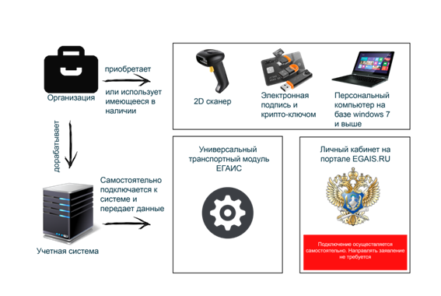

Функциональная схема ЕГАИС в розничном звене
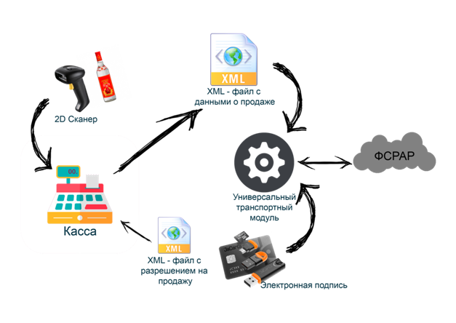

Описание функциональной системы ЕГАИС в розничном звене

Кассир организации про продаже алкогольной продукции

считывает штриховой код, нанесенный на марку (PDF 417).

Кассовое программное обеспечение в соответствии с требуемым форматом передает данные по продажам в Универсальный Транспортный Модуль системы ЕГАИС (далее - УТМ).

УТМ проводит криптографическую обработку документа и

возвращает квитанцию с разрешением на продажу.

УТМ отправляет данные в систему ЕГАИС, в

Росалкогольрегулирование.

Росалкогольрегулирование обрабатывает поступившие документы

и через УТМ возвращает в организацию квитанцию о фиксации данных в ЕГАИС.

Функциональная схема ЕГАИС в розничном звене
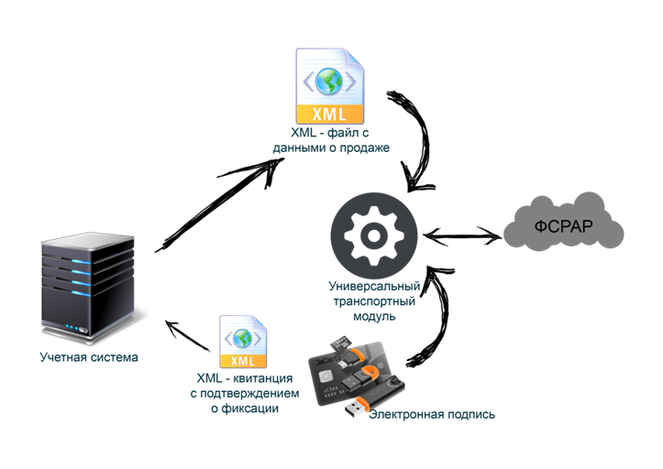

Описание функциональной системы ЕГАИС в оптовом звене

Организация-производитель, импортер или оптовик продукции

фиксирует в ЕГАИС расходные накладные. Объем отгруженной продукции резервируется на остатках отправителя в ЕГАИС.

Бухгалтер получателя продукции (организация оптовой или

розничной торговли) через собственную учетную систему посредством Универсального Транспортного Модуля ЕГАИМ (далее - УТМ) получает все отправленные на него накладные.

В случае согласия принять продукции, указанную в накладных,

бухгалтер подтверждает получение.

В случае обнаружения фактической недостачи продукции по

сравнению с объемами, указанными в электронных накладных, если организация желает принять такую продукцию, бухгалтер формирует акт расхождения с исправленным количеством. Акт через УТМ попадает к отправителю продукции, при этом отправитель может согласиться с актом. В этом случае с остатка отправителя будет списан лишь согласованный с получателем объем. В случае несогласия отправителя с актом расхождений, он отказывает акт и тогда вся накладная отказывается и весь объём остается на остатках отправителя.

В случае обнаружения фактического избытка продукции по сравнению

с объемами, указанными в электронных накладных, если организация желает принять такую продукцию, бухгалтер подтверждает накладную. На избыточное количество отправитель формирует дополнительную накладную.

В случае несогласия принять продукцию, указанную в накладных,

бухгалтер отказывает в получении. Отказанная &nbsli; продукция остается в остатках отправителя.

Росалкогольрегулирование обрабатывает все поступающие

документы и через УТМ возвращает в организации квитанции о фиксации данных в ЕГАИС.

Схема отражения отгрузки и получения товара в ЕГАИС

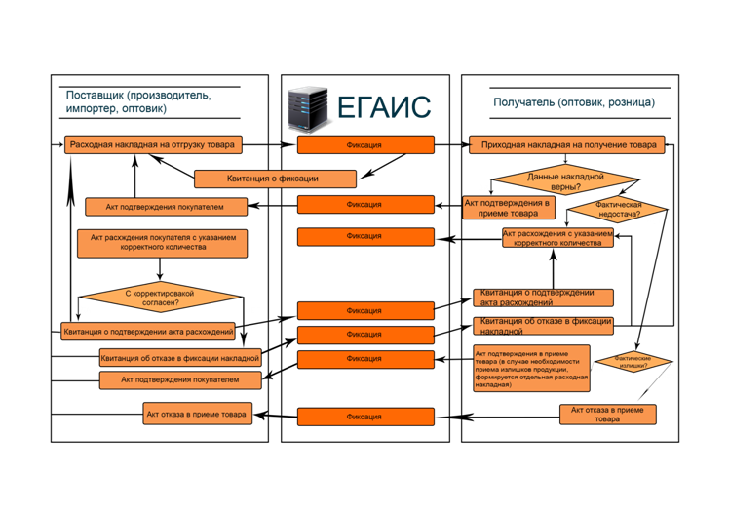

- Кто должен подключаться. Внедрение или автоматизация ЕГАИС?

- Если Вы – ООО с лицензией на розничную продажу (Магазин). С 1
января Вам необходимо вести журнал продаж и подтверждать накладные. Ниже перечислен тот минимум, который необходим для этого (для каждой точки отдельно, если 3 магазина, то умножаем все на три):
- Наличие в магазине интернета, подойдет даже обычный 3G модем,
он должен работать без сбоев, чтобы Вы могли провести все продажи. К скорости интернета ЕГАИС не так критичен, так как файлы, которыми Вы обмениваетесь с ЕГАИС через УТМ, достаточно малы.
- Компьютер с ОС Windows 7 также относится к минимальным
требованиям. Почему минимум именно 7-ка? При тестировании УТМ на Windows XP, все прекрасно работало, также у Алладина (производитель JaCarta), имеются соответствующие драйвера, но мотив их таков, что и на 7-ке УТМ точно будет работать.
- JaCarta SE + ЭЦП + RSA ключ – что это? JaCarta SE JaCarta (ЕГАИС),
или его правильное название – JaCarta PKI/ГОСТ SE, к сожалению только с данным носителем Вы сможете войти в личный кабинет и работать с УТМ. Тестовый сертификат ЭЦП на данный момент можно получить на сайте www.egais.ru .
- Тестовый сертификат действует 3 месяца, Росалкогольрегулирование пообещало продлить его еще на полгода. После чего ЭЦП Вы сможете получить в любом удостоверяющем центре, сертификаты которых будут загружены в ЕГАИС.
- RSA ключ - это сертификат, генерируемый на каждое обособленное
подразделение. То есть, это тот самый уникальный индикатор, на который приходят данные от Ваших поставщиков. Он выдается бесплатно, но сроком всего лишь на год! Поэтому важно не забывать его перевыпускать.
- УТМ – универсальный транспортный модуль, программное обеспечение, устанавливаемое на персональный компьютер, осуществляющее прием данных от внешних устройств (кассовая программа), подписывающее чеки с помощью закрытого ключа и отправка их же в ЕГАИС. Его можно скачать и установить через личный кабинет.
- УТМ что это? Это программа, которая переносит туда сюда файлы с
ЕГАИС, не забывая подписывать их в Вашей КЭП (ЭЦП). Для работы с ней необходима какая-либо программа.
- 2D сканер штрих кодов, читающий штрих код PDF417.
Если Вы – ООО с лицензией (общепит)
Для данной формы те же самые условия, что и в первом случае, но только лишь с одним исключением, с 1 июля Вам не нужны сканеры и кассы, печатающие QR-код.
Если Вы – ООО без лицензии, только пиво
Аналогично, то же что и с ООО, но чуть проще. Один магазин, один комплект, никто не отменял, лишь для упрощения работы приобретать нужно 1D сканер, если Вы продаете бутылочное пиво, для ведения журнала через программу. Кассу менять Вам не надо.
Если Вы – Индивидуальные предприниматели, продающие пиво
На тех же самых условиях, достаточно 1 комплекта, даже если у Вас 20 магазинов. Но вести журнал необходимо по каждому магазину отдельно.
Программа для работы в ЕГАИС.
Что такое ЕГАИС (Единая государственная автоматизированная информационная система) — система контроля государством производство и реализацию спиртных напитков. Согласно закону, оптовым поставщикам и розничным магазинам для продажи алкоголя необходимо использовать программный модуль УТМ (Универсальный транспортный модуль). Программа ТриАР-Розница позволяет получать накладные от вашего поставщика. Делать акты расхождения, а так же отказываться от продукции. Дополнительно есть возможность вести журнал продаж алкогольной продукции согласно приказу 164 Росалкогольрегулирования. И на основании имеющихся данных формировать декларации для сдачи в Росалкогольрегулирование. Одним словом возможности программы полностью удовлетворяют требованиям по работе с ЕГАИС. Программа распространяется бесплатно. И требует минимальных характеристик от используемого оборудования

Эцп (Электроно цифровая подпись) - КЕП егаис
Для обеспечения работы Универсального транспортного модуля (УТМ) через единую автоматизированную систему (ЕГАИС) требуется подпись электронного формата, сгенерированная на носитель JaCarta ЕГАИС, ЭЦП (Электроно цифровая подпись).
Квалифицированная электронная подпись
Занесение документов в базу данных единой автоматизированной системы реализуется при помощи УТМ, а для этого, в свою очередь, необходимо наличие ключа квалифицированной подписи, о которой уже говорилось выше. Она предназначена для заверки документов в электронном виде, которая осуществляется на основании Федерального закона №63-Ф3. Это необходимо для последующего внесения документов в единую автоматизированную систему (ЕГАИС). Перед использованием подписи в Универсальном транспортном модуле необходимо записать ее на носитель JaCarta PKI/ГОСТ SE.
Платформа JaCarta
Электронная подпись может быть сформирована при помощи любого ключа JaCarta, но существует группа электронных ключей, носящая название JaCarta ГОСТ, что говорит в первую очередь об использовании специфических алгоритмов (криптограф), ориентированных на проверку и формирование электронных подписей (ГОСТ 28147-89, ГОСТ Р34.10-2001, ГОСТ Р34.11-39). Более того, в ближайшее время ожидается создание новых алгоритмов этого же принципа.
Сертификация
Качество создания новых алгоритмов и, как следствие, решений проверяется и подтверждается сертификацией соответствия Федеральной службы безопасности РФ. На данный момент существуют два типа сертификата, ориентированные на следующие требования: криптографическая защита информации класса КС и средства электронной подписи.
При помощи платформы пользователь получает доступ к использованию электронной подписи абсолютно в разных системах, начиная от электронной среды документооборота и разного рода торгах, и заканчивая работой с системами денежного оборота, например, платежными. Более того, воспользоваться ключом можно не только с рабочего компьютера или ноутбука, но и с устройства мобильного телефона, а также практически с любого гаджета, поддерживающего команды.
JaCarta ГОСТ
Ключ с использованием российских алгоритмов представляет собой абсолютное решение, пригодное для использование на разных, доступных в привычной жизни, устройствах. Это мощное средство с недоступным и не извлекаемым ключом ЭП, соответствующее, как уже говорилось выше, Федеральному Закону и Приказу Федеральной Службы Безопасности, относящемуся ко всем средствам ЭП. Внешний вид напоминает небольшие карты USB и MicroSD.
Программное обеспечение, входящее в комплектацию, поддерживает:
- Визуализацию документов для последующей проверки и подписи
- Функцию контроля за сроком, в течении которого действуют ЭП
К основным функциям продукции JC ГОСТ можно отнести создание условий, обеспечивающих конкретно юридическую значимость каждого пользовательского действия в период использования поддерживаемых сервисов электронного формата. К таким можно отнести сдачу отчетности, систему удаленного банковского обслуживания, работу с торговыми площадками, различными платежными системами и, например, декларирование продукции при перевозе через пограничные посты. Помимо этого, нельзя не упомянуть работу с различными web-порталами, включая площадки государственных услуг, работу с системами документооборота и так далее.
Преимущества JaCarta ГОСТ
Основным преимуществом, помимо упомянутых выше положительных качеств, можно считать доступность. Более того, устройство надежно и не вызывает проблем при работе, обладает интуитивно понятным и простым интерфейсом. Разумеется, нельзя не отметить и то, что пользоваться им могут как физические, так и юридические лица.

Jacarta для Егаис
JaCarta для ЕГАИС или JaCarta ЕГАИС как ее сейчас называют. Что это такое Специальный носитель на который записывается КЭП (ЭЦП) для работы в системе ЕГАИС. Рассмотрим более подробно, какие JaCatra ГОСТ производятся фирмой "Аладдин Р.Д." и какая пригодна для работы.
Выпускаются 5 Видов JaCarta Гост:
- - USB-токен JaCarta PKI/ГОСТ
- - USB-токен JaCarta PKI/ГОСТ/Flash
- - USB-токен JaCarta ГОСТ
- - USB-токен JaCarta ГОСТ/Flash
- - USB-токен JaCarta PKI/ГОСТ SE (Базовый комплект JaCarta SE)
Из всех протестированных моделей (перечисленных выше) Для генерации ЭЦП для входа в личный кабинет, а так же для генерации RSA сертификата в личном кабинете www.Egais.ru подходит PKI/ГОСТ SE. Так же данный носитель указан в документации к УТМ, Рекомендованный для работы с системой ЕГАИС. У него встроенный свой крипто провайдер, который позволяет обойдись при подписание документа без каких-либо программных продуктах для шифрования и подписания. Закрытый ключ не извлекаемый. Так что не получится сделать дубликат ЭЦП записанного на нем. В нем реализован современные алгоритмы ГОСТ Р 34.10-2012 и ГОСТ Р 34.11-2012, а так же сертификат соответствия № СФ/121-2270 от 12 декабря 2013 г. Что позволяет документ подписанный Квалифицированной электронной подписью (КЭП) через данный носитель. Считать полноценным документом (аналог печати с подписью)

